РОССИЙСКАЯ ФЕДЕРАЦИЯ
АДМИНИСТРАЦИЯ ЗАХАРОВСКОГО
СЕЛЬСКОГО ПОСЕЛЕНИЯ КЛЕТСКОГО РАЙОНА
ВОЛГОГРАДСКОЙ ОБЛАСТИ
403550, х. Захаров ул. Набережная, д. 11. тел/факс 8-84466 4-41-37 ОКПО 04126608
р/счет 40204810600000000335 в ГРКЦ ГУ Банка России по Волгоградской области г. Волгограда ИНН/ КПП 3412301267/341201001
___________________________________________________________________________
Исх. № 164 от 17.09.2025 г. Временно осуществляющий полномочия
председателя комитета сельского хозяйства
Волгоградской области
Тарасовой Е.А.

На ваш запрос № 18-06-24/5039 от 05.06.2025 года Администрация Захаровского сельского поселения предоставляет следующую информацию по форме таблицы:

Сведения о результатах проведения межведомственной комплексной оперативно- профилактической операции «Мак 2025»

Волгоградская область, наименование муниципального образования | Уничтожено очагов дикорастущих наркосодержащих растений (количество) | Общая площадь выявленных очагов произрастания дикорастущей конопли (кв. м) | Общая площадь уничтоженных очагов произрастания дикорастущей конопли (кв. м.)
1 | 2 | 3 | 4
Клетский район, Захаровское сельское поселение | 3 | 4.5 кв.м. | 4.5 кв.м.

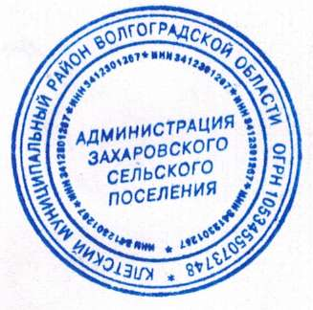
Глава Захаровского
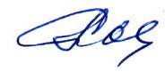
сельского поселения Кийков Е.А.

